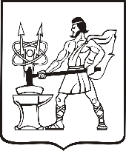

СОВЕТ ДЕПУТАТОВ ГОРОДСКОГО ОКРУГА ЭЛЕКТРОСТАЛЬ

МОСКОВСКОЙ ОБЛАСТИ

РЕШЕНИЕ

от 25.11.2021 № 101/21

Об утверждении Положения о звании «Почетный гражданин городского округа Электросталь» в новой редакции

В соответствии с Федеральным законом от 06.10.2003 № 131-ФЗ «Об общих принципах организации местного самоуправления в Российской Федерации», Законом Московской области от 26.09.2006 № 154/2006-ОЗ «О символике в Московской области и муниципальных образованиях Московской области» и в целях актуализации порядка присвоения претендентам звания «Почетный гражданин городского округа Электросталь» Совет депутатов городского округа Электросталь Московской области РЕШИЛ:

1. Утвердить Положение о звании «Почетный гражданин городского округа Электросталь» в новой редакции (прилагается).
2. Признать утратившим силу решение Совета депутатов городского округа Электросталь Московской области от 17.06.2019 № 369/58 «Об утверждении Положения о звании «Почетный гражданин городского округа Электросталь» в новой редакции».
3. Опубликовать настоящее решение в газете «Официальный вестник» и разместить на официальном сайте городского округа Электросталь Московской области в информационно-телекоммуникационной сети «Интернет» по адресу: www.electrostal.ru.
4. Настоящее решение вступает в силу после его официального опубликования.

Глава городского округа И.Ю. Волкова

Председатель Совета депутатов
городского округа О.И. Мироничев

Приложение

УТВЕРЖДЕНО
решением Совета депутатов
городского округа Электросталь
Московской области
от 25.11.2021 № 101/21

Положение
о звании «Почетный гражданин городского округа Электросталь»

1. Общие положения

1.1. Звание «Почетный гражданин городского округа Электросталь» (далее – «Почетный гражданин») является высшей формой поощрения и выражения признательности гражданам, родившимся, проживающим или работающим в городском округе Электросталь Московской области (далее – городской округ), за особые заслуги перед городским округом.
1.2. Особыми заслугами перед городским округом для присвоения претенденту звания «Почетный гражданин» являются:
- совершение героических и мужественных поступков во благо городского округа, Московской области и страны, отмеченных государственными наградами;
- представление городского округа в мировом или общероссийском масштабе, повышение авторитета городского округа в Московской области, Российской Федерации и за рубежом;
- увековечивание истории городского округа в литературе, искусстве и других сферах деятельности;
- многолетняя непосредственная связь с городским округом, широкая известность
и общепризнанный авторитет среди жителей городского округа в связи с выдающимися результатами в любых сферах жизнедеятельности на благо и процветание городского округа (в том числе общественно полезная и благотворительная деятельность);
- большой личный вклад в развитие экономики, производства, науки и техники, социальной сферы, культуры, искусства, спорта, образования, здравоохранения, экологии, законности
и правопорядка, общественной безопасности, охраны прав человека, жизни и здоровья людей, укрепления мира и согласия.
1.3. Звание «Почетный гражданин» присваивается Советом депутатов городского округа Электросталь Московской области (далее – Совет депутатов городского округа) по представлению Главы городского округа Электросталь Московской области (далее – Глава городского округа)
по инициативе коллективов предприятий, учреждений и организаций, осуществляющих свою деятельность на территории городского округа.

2. Порядок присвоения звания «Почетный гражданин»

2.1. Организацию работы по присвоению звания «Почетный граждан» обеспечивает уполномоченное структурное подразделение Администрации городского округа Электросталь
(далее – уполномоченное структурное подразделение Администрации городского округа).
2.2. Уполномоченное структурное подразделение Администрации городского округа
в соответствующей деятельности руководствуется федеральным и региональным законодательством, нормативными правовыми актами и настоящим Положением.
2.3. Для рассмотрения вопроса о присвоении звания «Почетный гражданин» необходимо представить ходатайство на имя Главы городского округа Электросталь Московской области
(далее – Глава городского округа). Ходатайство о присвоении звания «Почетный гражданин»
(далее – ходатайство) оформляется в виде исходящего письма на официальном бланке предприятия, учреждения или организации любой формы собственности и должно содержать:
- номер и дату документа;
- фамилию, имя, отчество претендента;
- место работы и должность претендента (для пенсионеров и неработающих граждан – последнее место работы и должность);
- дату и подпись руководителя, либо лица его замещающего.
К ходатайству должны быть приложены следующие документы:
- представление на присвоение звания «Почетный гражданин» на претендента, оформленное согласно Приложению № 1 к настоящему Положению;
- биография на претендента (в произвольной форме);
- копия протокола (выписка из протокола) заседания (собрания) трудового коллектива предприятия, учреждения, организации любых форм собственности или общественной организации городского округа;
- согласие на обработку персональных данных претендента на присвоение звания «Почетный гражданин», оформленное согласно Приложению № 2 к настоящему Положению;
- копии удостоверений, подтверждающих статус или категорию претендента (ветеран труда, заслуженный работник предприятия, учреждения, организации и так далее), а при их утере – локальный правовой акт органа или организации, о присвоении соответствующих статуса
или категории.
К ходатайству могут прилагаться публикации, фотографии и другие материалы, подтверждающие достижение претендентом выдающихся результатов и его вклад в развитие городского округа.
2.4. Кроме предприятий, учреждений и организаций любых форм собственности право инициировать выдвижение претендента на присвоение ему звания «Почетный гражданин» имеют Совет депутатов городского округа и Администрация городского округа. При этом:
- если претендент относится к общественной ветеранской организации городского округа, совету ветеранов или профсоюзной организации предприятия, учреждения, организации любой формы собственности, указанные органы местного самоуправления городского округа направляют официальное письмо в соответствующую организацию с предложением о рассмотрении вопроса
по присвоению претенденту звания «Почетный гражданин» на заседании (собрании) этой организации;
- если претендент является неработающим пенсионером, не относится к вышеуказанным организациям, но соблюдаются все условия для рассмотрения вопроса о присвоении ему звания «Почетный гражданин», пакет документов готовит структурное подразделение Администрации городского округа, в чьем ведении находилась деятельность претендента по последнему месту его работы, а вместо протокола (выписки из протокола) заседания (собрания) организации прилагается протокол Комиссии по наградам и присвоению званий.
2.5. Структурное подразделение Администрации городского округа по связям
с общественностью не позднее 26 августа опубликовывает в средствах массовой информации напоминание руководителям предприятий, учреждений и организаций всех форм собственности
о представлении претендентов на присвоение звания «Почетный гражданин» с указанием перечня необходимых документов.
2.6. Документы, указанные в пункте 2.3 настоящего Положения, представляются
в уполномоченное структурное подразделение Администрации городского округа не позднее
26 сентября текущего года (за три месяца до Дня города – 26 декабря) и рассматриваются Комиссией по наградам и присвоению званий. Положение о Комиссии по наградам и присвоению званий утверждается постановлением Администрации городского округа Электросталь Московской области (далее – Администрация городского округа), состав Комиссии по наградам и присвоению званий утверждается распоряжением Администрации городского округа.
2.7. Результаты рассмотрения документов Комиссией по наградам и присвоению званий оформляются протоколом, который направляется в адрес Главы городского округа для согласования и представления соответствующего претендента (претендентов) на заседании Совета депутатов городского округа для присвоения ему (им) звания «Почетный гражданин» и подготовки уполномоченным структурным подразделением Администрации городского округа соответствующего проекта решения Совета депутатов городского округа.
2.8. Заседание Совета депутатов городского округа по вопросу присвоения звания «Почетный гражданин» проводится один раз в год и приурочивается ко Дню города (26 декабря). Решение Совета депутатов городского округа о присвоении звания «Почетный гражданин» принимается открытым голосованием большинством голосов от общего числа депутатов Совета депутатов городского округа по представлению Главы городского округа и подлежит обязательному официальному опубликованию в средствах массовой информации городского округа.
2.9. Звания «Почетный гражданин» могут быть удостоены не более двух человек в год.
2.10. После присвоения звания «Почетный гражданин» одному или двум гражданам документы других претендентов на присвоение звания «Почетный гражданин», представленные
в Администрацию городского округа, не подлежат повторному рассмотрению в текущем году
и хранятся в Администрации городского округа в установленном порядке.
Новые пакеты документов на претендентов, не удостоенных звания «Почетный гражданин»
в текущем году, могут быть поданы соответствующими организациями в следующем году.
2.11. Фотографии лиц, удостоенных звания «Почетный гражданин», размещаются
на постоянной экспозиции Доски почета городского округа Электросталь Московской области.
2.12. Учет лиц, удостоенных звания «Почетный гражданин», осуществляет уполномоченное структурное подразделение Администрации городского округа посредством ведения базы данных
в электронном виде.

3. Нагрудный знак «Почетный гражданин городского округа Электросталь» и документы,
подтверждающие присвоение звания «Почетный гражданин»

3.1. Лицу, удостоенному звания «Почетный гражданин», Главой городского округа
в торжественной обстановке вручаются:
- нагрудный знак «Почетный гражданин городского округа Электросталь» (далее – нагрудный знак) (Приложение № 3 к настоящему Положению);
- удостоверение «Почетный гражданин городского округа Электросталь» (далее – удостоверение) (Приложение № 4 к настоящему Положению);
- свидетельство о присвоении звания «Почетный гражданин городского округа Электросталь» (далее – свидетельство) (Приложение № 5 к настоящему Положению).
3.2. Церемонию вручения нагрудного знака, удостоверения и свидетельства организует уполномоченное структурное подразделение Администрации городского округа.
3.3. Удостоверение и свидетельство подписываются Главой городского округа и заверяются гербовой печатью Администрации городского округа. В случае утраты свидетельства выдается соответствующий дубликат. Дубликаты удостоверения или нагрудного знака не выдаются.
3.4. Свидетельство, выданное до 2021 года, не теряет юридической силы и не подлежит замене на свидетельство нового образца.

4. Права лиц, удостоенных звания «Почетный гражданин»

4.1. Лица, удостоенные звания «Почетный гражданин» имеют право быть приглашенными Советом депутатов городского округа и (или) Главой городского округа на мероприятия, посвященные государственным праздникам, Дню города и другим важным датам, и событиям, отмечаемым в городском округе.

5. Лишение звания «Почетный гражданин»

5.1. Гражданин, в отношении которого вступил в законную силу обвинительный приговор суда, лишается звания «Почетный гражданин» в соответствии с уголовным законодательством.

Приложение № 1
к Положению о звании
«Почетный гражданин городского округа Электросталь»
от 25.11.2021 № 101/21

ПРЕДСТАВЛЕНИЕ НА ПРИСВОЕНИЕ ЗВАНИЯ
«ПОЧЕТНЫЙ ГРАЖДАНИН ГОРОДСКОГО ОКРУГА ЭЛЕКТРОСТАЛЬ»

1. Фамилия

Имя

Отчество

2. Дата рождения

3. Образование

(уровень образования, специальность, наименование учебного заведения и год окончания)

4. Место работы

Должность

5. Стаж работы общий

Стаж работы в Московской
области

Стаж работы в городском
округе

6. Государственные награды, награды Московской области, награды городского округа Электросталь Московской области, присвоенные звания, иные формы поощрения (перечислить)
Название награды | Год выдачи награды / присвоения звания

7. Характеристика с указанием особых заслуг претендента на присвоение звания
(указываются заслуги претендента, позволяющие объективно оценить личный вклад в решение задач в установленной сфере деятельности, личные трудовые и иные достижения, квалификация награждаемого лица, сведения об эффективности
и качестве его работы, подробное описание особых заслуг перед городским округом)

(должность руководителя) | (подпись) |  |  | (инициалы, фамилия)
 |  |  |  | « |  | » |  | 20 г.
М.П. |  |  |  | (дата)

Приложение № 2
к Положению о звании
«Почетный гражданин городского
округа Электросталь»
от 25.11.2021 № 101/21

СОГЛАСИЕ НА ОБРАБОТКУ ПЕРСОНАЛЬНЫХ ДАННЫХ
претендента на присвоение звания «Почетный гражданин городского округа Электросталь»

От

Паспорт серии №
Выдан

Зарегистрированного(ой) по адресу:

Я, ,
(фамилия, имя, отчество)
в соответствии со статьей 9 Федерального закона от 27 июля 2006 № 152-ФЗ «О персональных данных» даю согласие Администрации городского округа Электросталь Московской области
на автоматизированную, а так же без использования средств автоматизации, обработку моих персональных данных, а именно совершение действий, предусмотренных пунктом 3 части первой статьи 3 Федерального закона от 27 июля 2006 № 152-ФЗ «О персональных данных».
Обработка персональных данных используется в целях подготовки и оформления документов о присвоении звания «Почетный гражданин городского округа Электросталь».
Настоящее согласие действует со дня его подписания в период срока рассмотрения документов о присвоении звания «Почетный ветеран». Отзыв настоящего согласия осуществляется
в письменной форме путем подачи письменного заявления.

Дата: |  |  | / |  | /
 |  | (подпись) |  | (расшифровка)

Верно:

Приложение № 3
к Положению о звании
«Почетный гражданин городского округа Электросталь»
от 25.11.2021 № 101/21

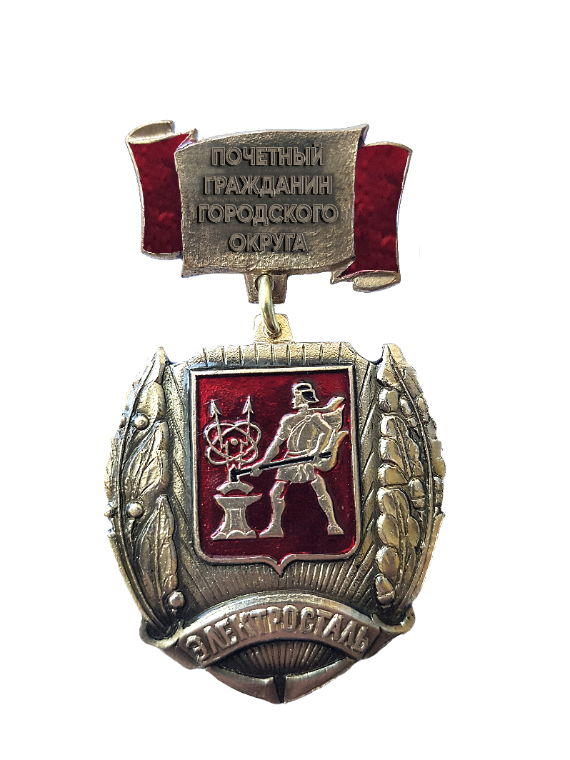
ОБРАЗЕЦ
нагрудного знака «Почетный гражданин городского округа Электросталь»

Описание нагрудного знака «Почетный гражданин городского округа Электросталь»

Нагрудный знак «Почетный гражданин городского округа Электросталь» (далее – нагрудный знак) представляет собой Варяжский треугольный геральдический щит, обрамленный золотистым лаврово-дубовым венком. Во главе нагрудного знака размещен герб городского округа Электросталь Московской области, внесенный в Государственный геральдический регистр
с порядковым номером 134. Геральдический щит, окраинную часть которого обрамляет золотистая лента с надписью «Электросталь», при помощи ушка и кольца соединяется с прямоугольной колодкой, выполненной в форме развевающейся ленточки бордового цвета с размещением на ней золотистой пластины с надписью: «Почетный гражданин городского округа».

Приложение № 4
к Положению о звании
«Почетный гражданин городского
округа Электросталь»
от 25.11.2021 № 101/21

ОБРАЗЕЦ
бланка удостоверения
«Почетный гражданин городского округа Электросталь»

РОССИЙСКАЯ ФЕДЕРАЦИЯ
Городской округ Электросталь
Московской области
Удостоверение №____
«Почетный гражданин
городского округа Электросталь»
__________________ _________
___________________________
Выдано на основании решения Совета депутатов городского округа Электросталь Московской области от ______________ № ________
М.П.
Личная подпись _______________

Предъявитель удостоверения имеет право
на льготы, установленные решением Совета депутатов городского округа Электросталь Московской области от ____________ № _______

Глава городского округа
Электросталь Московской области

«___»__________20___г. ___________________
дата выдачи М.П. подпись

Приложение № 5
к Положению о звании
«Почетный гражданин городского
округа Электросталь»
от 25.11.2021 № 101/21

ОБРАЗЕЦ
бланка свидетельства о присвоении звания
«Почетный гражданин городского округа Электросталь»
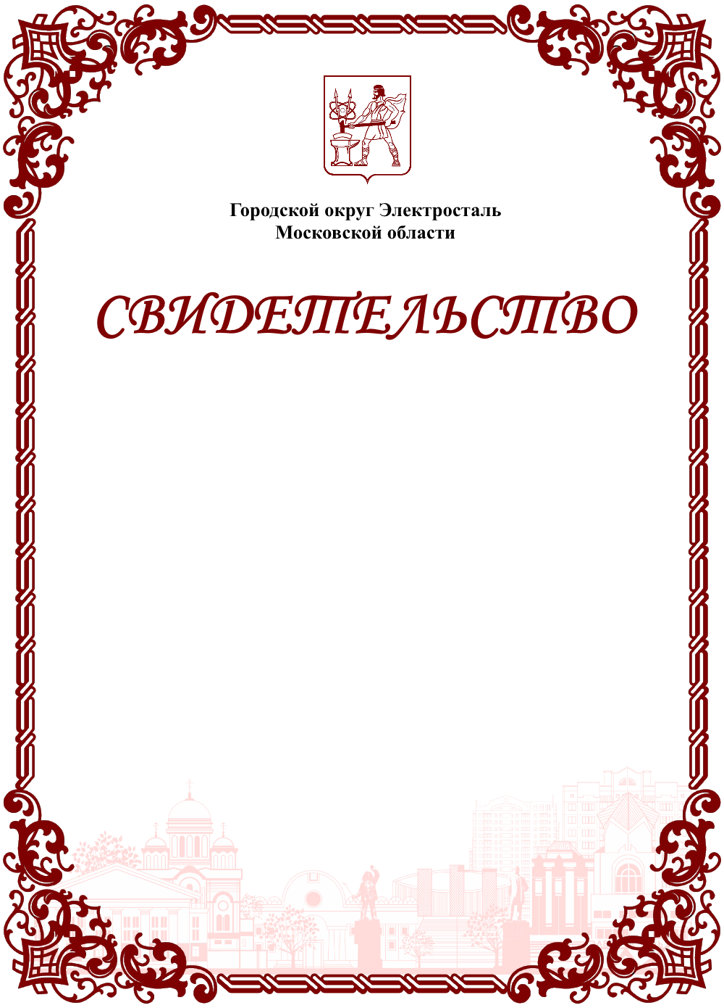

Решением Совета депутатов городского
округа Электросталь Московской области
от ______________ № ________

Фамилия
Имя Отчество

присвоено звание

«Почетный гражданин
городского округа Электросталь»

Глава городского
округа И.О. Фамилия

